1. Диаграмма вариантов использования

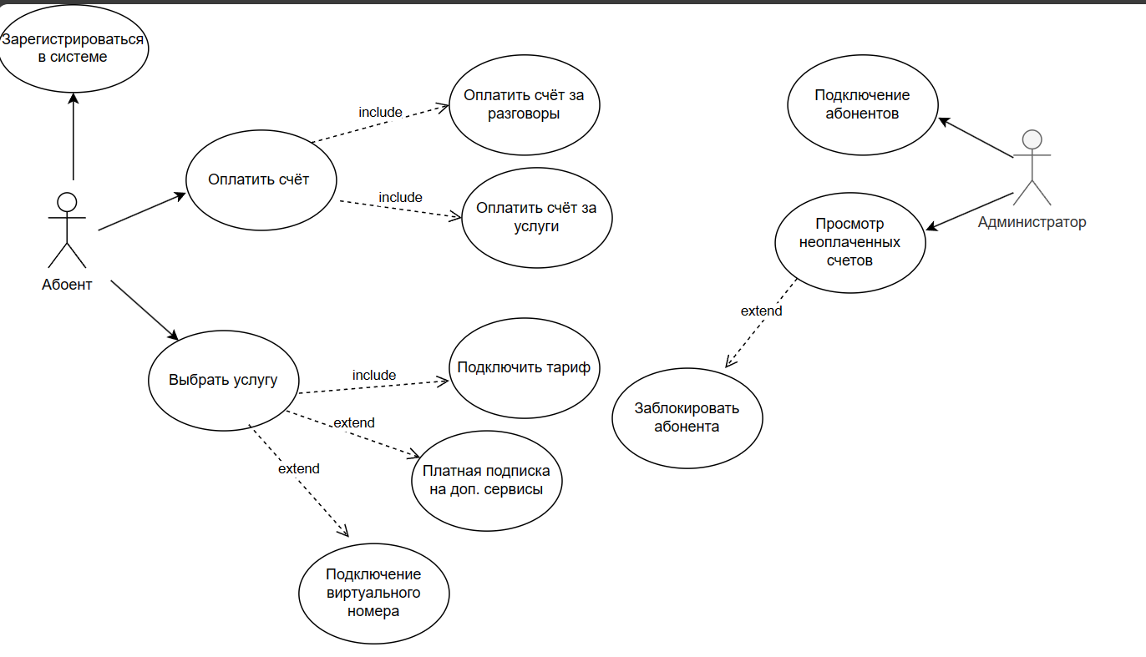

1. Диаграмма классов

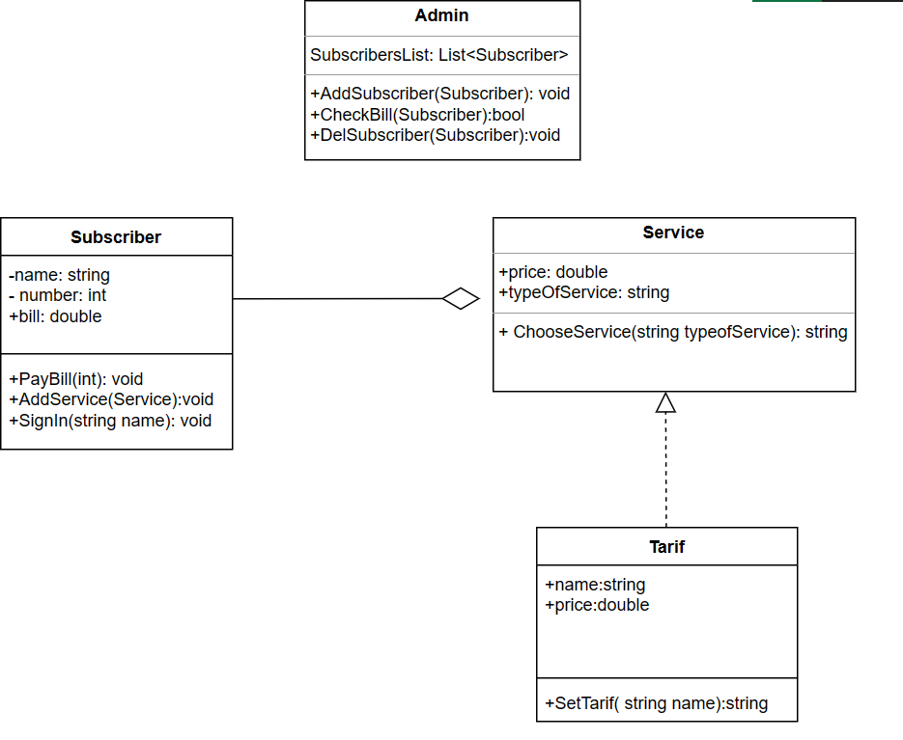

1. Диаграмма последовательности

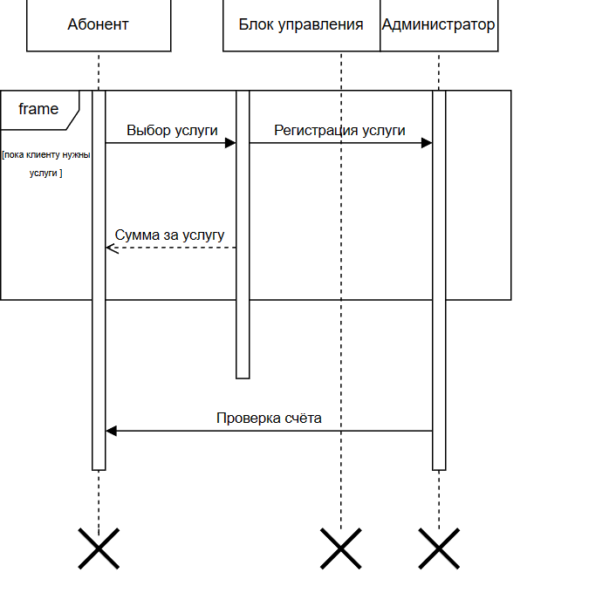

1. Диаграмма деятельности

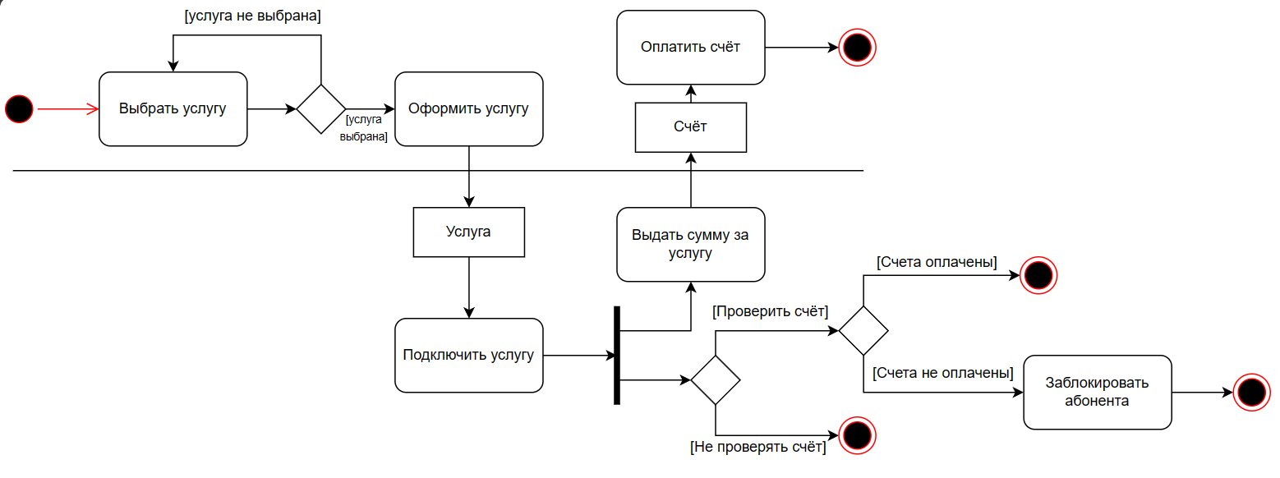

1. Диаграмма компонентов

